回流玩家主线任务链逻辑需分
- 数据与逻辑
  - 回流玩家主线任务链
- 被系统判定为回流用户的玩家（离开游戏30天或以上）、首次重新登录游戏时，会自动开启两条回流任务链，并自动接受2条任务链的首个任务。
  - 这两条任务链的任务可并行进行。
- 每一条主线任务链内的的任务，只有完成并领取了当前的任务奖励后，才会自动接受后面的任务。
- 主线任务链的任务没有完成时间限制，只有任务期数限制：
- 当玩家完成一条主线链的全部任务后，对应的任务链显示部分将不再显示任务内容，改为显示”已完成全部任务”
- 禁止在任务链生效后删除或添加新的任务，每次任务链任务更新，均需要由更新期数来实现。
- 不同类型回流用户(普通、紫星、精准)分配不同的任务链
  - 任务期数
- 每一期链式任务都需要有一个期数ID配置，配置需要支持动态生效。
- 配置中最大的期数为当前期数
- 如果当前期数没有变更：
  - 玩家的任务链信息不变化。就算玩家在下次重新判定为回流玩家时，玩家已完成的任务链任务始终保持已完成状态，玩家不可重复接受和完成已完成的任务。如果玩家下次重新判断为回流玩家时，改变了回流类型，比如普通变紫星，会刷新并接受新回流类型对应任务链的第一个任务。
- 如果当前期数变更了：
  - 不论玩家是否完成上一期的全部链式任务，都直接刷新并接受更新一期的对应的任务链的第一个任务。
  - 玩家任务链完成度100%奖励、任务链终极奖励会刷新、玩家可重新开始进行。
- 期数变更的检测发生在玩家以回流身份重新登录游戏时。也就是说，动态增加期数时，如果玩家不下线重新登录，他的任务链是始终不会换的。
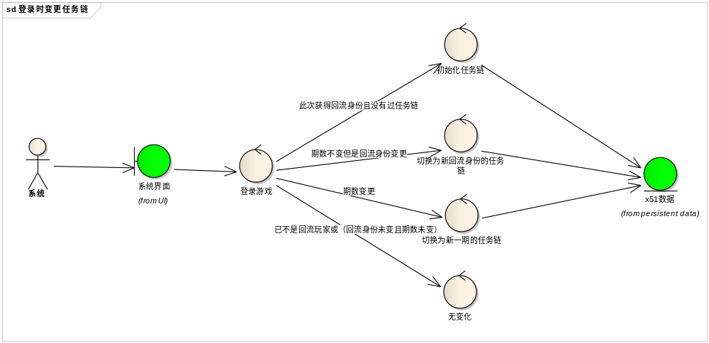
  - 任务配置结构模板
第N期链式任务 | 对应用户 | 任务链ID | 任务名 | 任务ID | 任务完成条件 | 任务奖励
1 | 普通：任务链1、2  紫星：任务链1、2  精准：任务链2、3 | 1 | 一二三 | XXX | 在仙灵幻境内创建1个小队。 | XXXX N个
2 | 普通：任务链1、5  紫星：任务链2、5  精准：任务链4、5 | 1 | 啊啊啊 | XXX | 在仙灵幻境内创建2个小队。 | XXXX N天
3 | 普通：任务链6、7  紫星：任务链7、8  精准：任务链7、9 | 2 | 玩炫舞 | XXX | 在仙灵幻境内创建3个小队。 | XXXX 永久
…… | …… | …… | …… | …… | …… | ……
    - 回流任务库
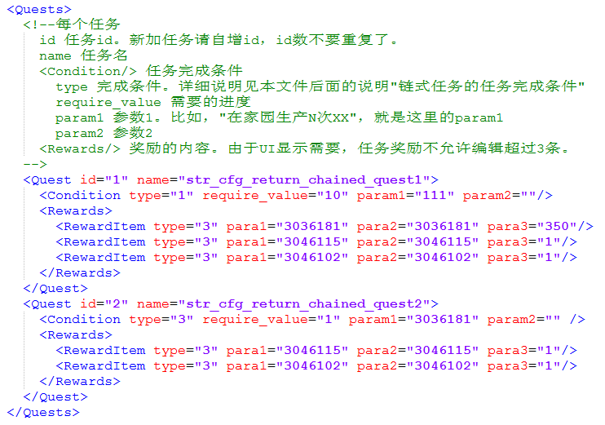
    - 回流任务链库
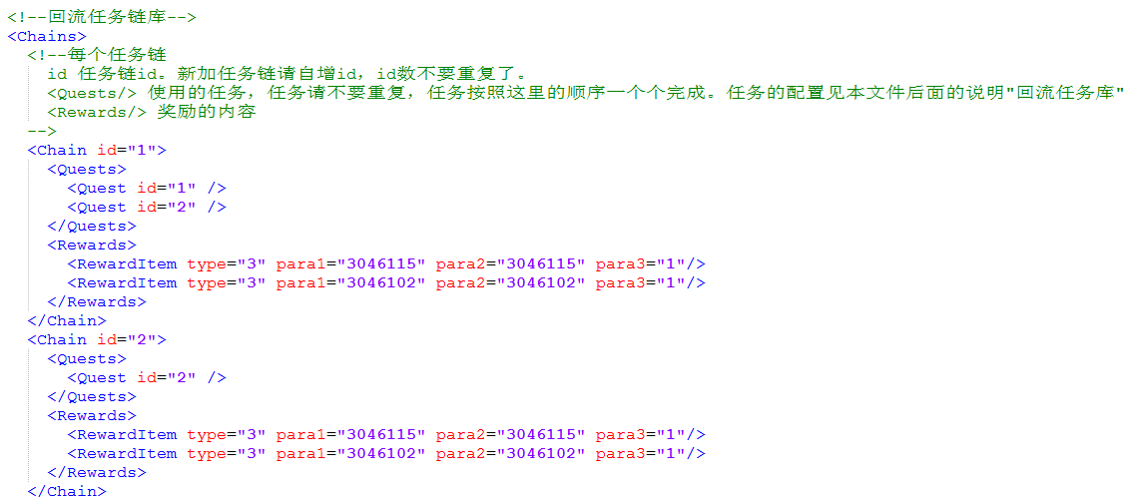
    - 回流任务周期库
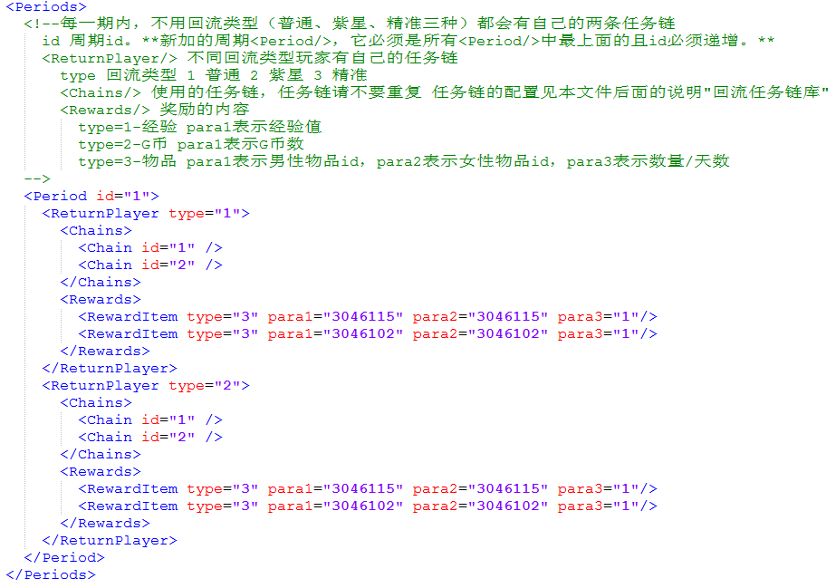
  - 新增主线任务链任务完成条件
- 每一个链式任务都可且仅可配置1个任务条件

新增主线任务链任务
编号 | 条件文字描述 | 完成条件 | 任务追踪跳转
1 | 在家园生产N次XX。（Y/N） | 接受任务后，在家园生产指定次数的某种材料。  N可配置。  XX为配置的指定的家园建筑生产材料（阳光、暖阳光、温婉阳光、炙热阳光、矿石、银矿石、黄金矿石、紫金矿石、面包、甜面包、夹心面包、飘香面包、木材、板木材、精品木材、珍贵木材）。  Y为当前生产进度。 | 退出当前场景，进入家园主界面  若玩家本身处于家园内，则点击后无效果
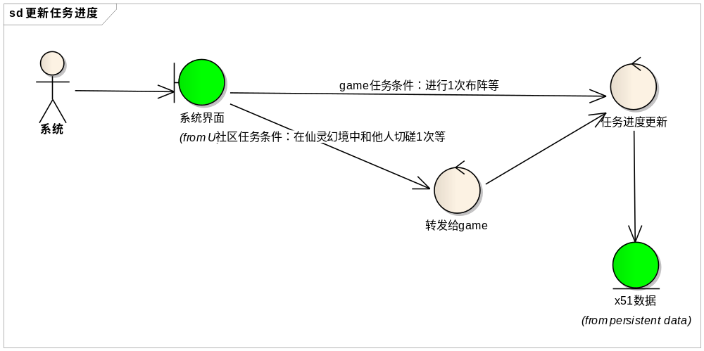
  - 任务链奖励
- 玩家完成任务链任务可以获得3种奖励：任务奖励、任务链完成100%奖励、任务链终极奖励
  - 完成主线任务链的每一条任务，都可以领取一次任务奖励；
  - 完成一条任务链的全部任务后，可以获得任务链完成度100%奖励；
  - 完成本期全部的任务链的所有任务后，可以获得主线任务链终极奖励；
  - 所有奖励均由策划设计，根据版本配置决定。
- 三种奖励中，任务奖励最多允许编三条。
- 奖励需要支持既有全部常规奖励的配置。
- 全部支持动态配置。如果在玩家打开界面后，服务器更新配置，将实际领取更新后的奖励。
- 每条任务链名称后面都有一个<查看全部奖励>按钮，玩家点击后可查看这条任务链全部任务的奖励
  - 弹框内固定显示3个链式任务的奖励图标
